Natalja Goncsarova
Feladatlap

1. Goncsarova az egyik első avantgárd orosz művészcsoport, a Szamár farka tagja volt.
Tervezz plakátot, ami a csoport kiállítását hirdeti! A tervezéskor vedd figyelmbe, amit a cikkben olvashattál: „Elsősorban a kubizmus (szögletes geometrikus formákból építkező kifejezésmód) és a futurizmus (a „jövő művészete”, a gépek és a sebesség művészi megformálásáról híres irányzat) hatottak a Szamár farka tagjaira”.

2. Natalja Goncsarova Szergej Pavlovics Gyagilev híres orosz balett-társulatának tervezett kubista jelmezeket és díszleteket. A Menyegző Igor Stravinsky zeneszerző színpadi műve, eredeti műfaji meghatározása szerint „orosz koreografikus jelenetek”, amiben dobok, zongora, kórus és szólóénekesek szólalnak meg.

Goncsarova előfüggönyterve a Menyegzőhöz:

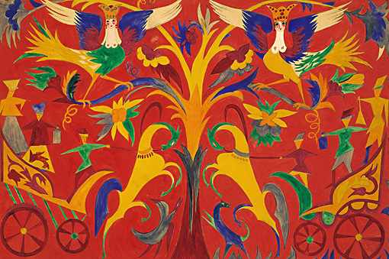

Nézd meg alaposan a képet, elemzd, hogy mit látsz rajta, mi köze lehet a menyegzőhöz! Miért vannak rajta szirének?

3. Olvass el egy rövid részletet a futurista költő, Tommaso Marinetti verséből Kosztolányi Dezső fordításában!

Óda a verseny-automobilhoz

Te egy acél-faj szilaj istene,
nagy messzeségtől részeg Autó,
ki rémülten zörömbölsz és vicsorogva harapod a zablád!
Hámor-szemű, iszonyú, japáni isten,
te lángon és olajon élő,
te messze csillagokért égő,
feloldom ördöngös, töfötölő szíved
és óriás pneumatikod, hogy táncolj,
ujjongj a nagyvilág fehérlő ujjain.

Vesd össze a verset Goncsarova A biciklista című képével! Látsz hasonlóságokat az ábrázolásmódban?

